P-16-114-01
台南市德光高級中學變更管理辦法
114年11月○○日行政會報會議通過
- 目的：
為降低因為本校軟體或硬體變更所導致的不確定性、危害、和風險，保障教職員工生及利害相關者 (例如供應商、訪客等)的安全與健康，及避免本校財產的損失，特依職業安全衛生施行細則第31條及勞動部職安署之「變更管理技術指引」，訂定本管理辦法，供本校各單位依循辦理。
- 適用範圍：
本校之場域環境、機械設備、化學品、物料、管理措施、適用法規、作業流程、等之變更皆適用。
- 名詞定義：
- 變更：係指當作業、技術、工程和原有作業規範或設計規範有所改變或偏離，且此類改變或偏離未曾執行或發生過，或雖曾發生但無紀錄或書面資料可供依循者。但新建工程與擴建專案不在此列。
- 校外部份變更：係指國家法令規章的修訂、及職業安全衛生知識和技術的更新等。
- 校內部份變更：係指建築物（如：空間用途的變更、隔間的新設等）、機械設備（如：局部排氣裝置、危險性機械設備等之變更）、化學品、管理措施（如：新的節能措施、新的門禁管制措施等）等之新增與變更。
- 永久性變更：係指經研討或測試後決定之永久性修改。
- 暫時性變更：係指針對某特殊狀況之研究需要進行之臨時性變更，此等變更必須清楚界定變更之期間，且於期滿時，恢復變更前之狀況。
- 權責
  - 校長：核定本辦法，責成各權責單位辦理變更管理相關事宜。
  - 職業安全衛生管理單位 (或人員)：
- 擬定和修訂本辦法。
- 協助變更案件實施過程中相關職業安全衛生法規之諮詢。
- 辦理變更管理程序之教育訓練。
- 受理變更申請，審核申請變更單位在職業安全衛生相關因應措施辦理情形及風險評估之結果。
  - 申請變更單位之主管或工作場所負責人：
- 負責變更案件之規畫與設計。
- 辦理變更之風險評估及職業安全衛生相關因應措施。
- 提出變更之申請。
- 變更申請未通過時，依審核意見修正缺失後重新提出申請。
- 通過變更申請後，確實掌握變更案件之執行進度。
- 依據變更後之需求，針對所屬教職員工生辦理必要之教育訓練。
  - 申請變更單位之教職員工生
- 接受變更後相關的教育訓練
- 確實遵守變更後新的工作守則或作業標準。
- 作業內容
本校之變更管理作業流程如(圖一)所示，內容概述如下：
- 變更前置作業
  - 當單位有變更之需求時，除進行變更需求之規劃、設計等外，單位主管或工作場所負責人另應思考該變更是否有衍生新的安全衛生風險，及是否有採取新的職業安全衛生相關措施的必要性。以下舉例說明：

變更情境 | 是否新增風險 | 是否應採取新的安衛措施
原有空間增加隔間 | 是否增加逃生及救災的難度或風險? | - 是否應規劃新的逃生路線?  - 是否應辦理新的緊急應變演練?
變更實驗流程，購買新的化學品 | - 是否增加人員的暴露風險?  - 是否增加火災爆炸的風險?  - 是否增加化學品存放、管理、廢棄等的難度?  - 是否增加符法性的風險 (如需新增作業環境監測項目、需增派人員取得有害作業主管資格)?  - 其他 | - 是否新購個人安全衛生防護器具?  - 是否增訂安全衛生作業標準?  - 是否辦理新的安全衛生教育訓練?  - 是否需增設洩漏偵測器?  - 是否增訂緊急應變措施或增設緊急應變器材?  - 是否增訂的化學品管理措施或規劃新的存放空間?  - 是否增加安全衛生相關經費來滿足符法性?  - 其他
原有空間增設機械/設備 | - 是否增加現有電力系統過負荷的風險?  - 是否增加樓地板荷重或建築結構的風險?  - 是否增加人員逃難的難度?  - 是否新增人員作業時的風險? | - 是否進行該空間電力系統改善?  - 是否進行樓地板或結構補強?  - 是否增訂緊急應變措施?  - 是否增訂安全衛生作業標準?  - 是否辦理新的安全衛生教育訓練?
  - 變更單位之主管或工作場所負責人應針對前項的考量預先採取必要的安全衛生相關措施，例如訂定新的作業標準、規劃新的緊急應變措施、規劃購置新的個人安全衛生防護具等。
  - 實施風險評估，單位之主管或工作場所負責人應針對變更的規劃或設計依本校「危害鑑別與風險評估管理辦法」之作業流程，來評估該變更在預先採取前項安全衛生必要措施後，是否仍存在不可接受風險。
  - 若評估之結果仍存在不可接受風險，則變更單位應重新規劃變更，並思考是否可採取更進階的安全衛生相關措施，來降低風險。
- 提出變更申請
  - 若評估該變更之風險為可接受狀況，則變更單位應填寫附表1之「變更作業申請表」，併同第三項之風險評估結果文件，向本校職業安全衛生管理單位 (或人員) 申請變更許可。
- 變更申請之審核
  - 本校職業安全衛生管理單位 (或人員) 應針對變更申請書之內容及風險評估結果之合理性進行審核。必要時，得請校長召集相關單位 (例如總務處等) 組成評估小組共同審查。
  - 若變更單位所提供之申請資料不齊全、評估結果不合理、或明顯違反職業安全衛生法及相關法規之規定，則變更申請將予以退回。變更單位應重新修正相關規劃或補件後，重新申請核可。
  - 變更申請核准後，變更單位始得依核准結果進行變更。
- 啟動變更和人員教育訓練
  - 變更單位之變更若涉及承攬商之作業 (施工、安裝、維修等)，則變更單位應另依本校「承攬商安全衛生管理辦法」之規定落實承攬商管理的相關作為，以避免事故發生。
  - 變更單位除依規劃進行軟硬體變更外，對於因變更而受影響之相關人員，應予以告知並完成必要之教育訓練 (例如標準作業程序、緊急應變演練、防護器具穿戴訓練等)，以期相關人員能安全的操作變更後之設備、設施或程序。
- 變更完成作業前自主安全查核：
當變更完成而準備作業前，變更單位應以附表2執行自主作業前安全查核，以確認完成下列事項：
  - 應執行之風險評估及所提之改善建議均已完成。
  - 施工或安裝均符合設計之規格。
  - 作業、維修及緊急應變處理程序已修正更新。
  - 變更影響所及教職員工生或利害相關者已接受相關訓練或被充分告知。
  - 其他職業安全衛生相關法規相關要求是否符合。
上述所有項目經查核確認無誤後，始可開始作業。
- 變更管理執行紀錄之保存
本管理辦法所有變更管理流程之執行紀錄，變更單位接應妥善保存至少3年，以供備查。
- 實施及修正
本管理辦法經本校「職業安全衛生委員會」審議通過後，陳校長核定後公布實施，修正時亦同。

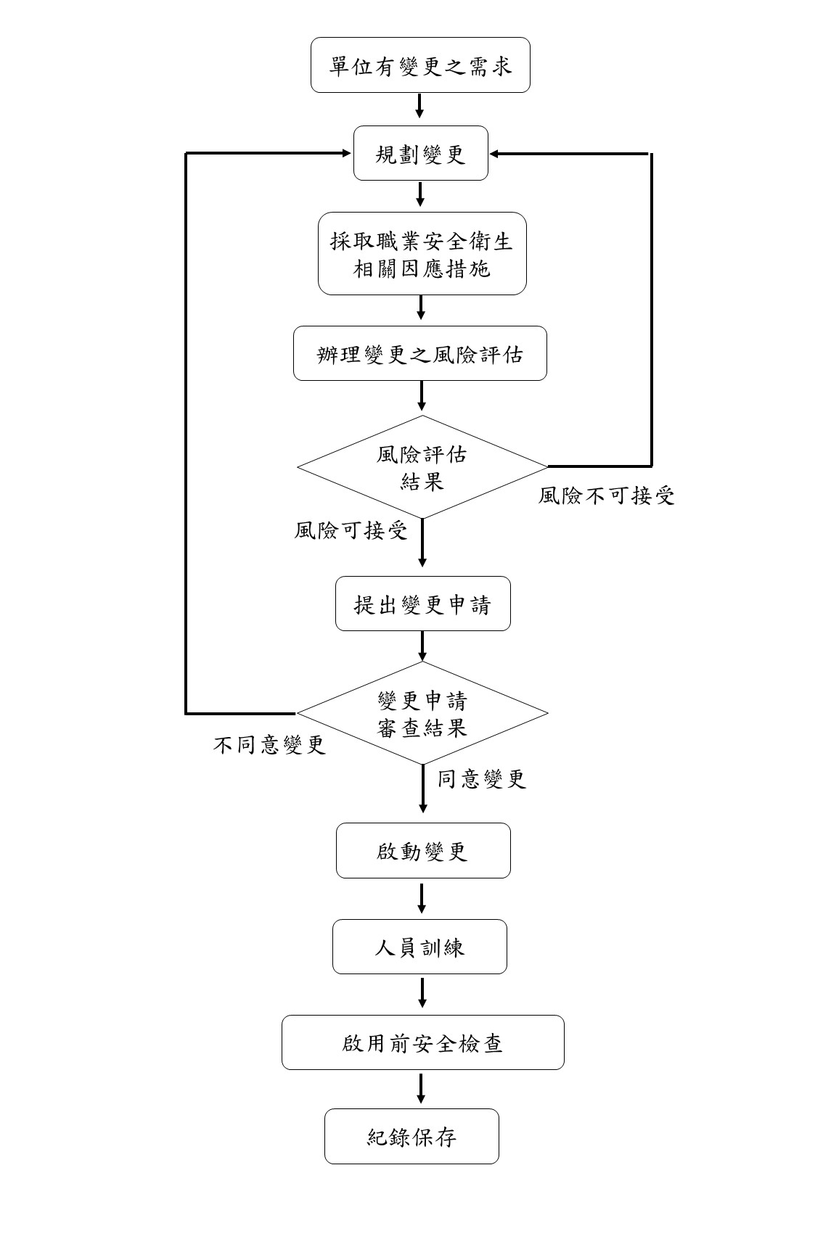
圖一、本校變更管理作業流程圖
附表1、變更作業申請表 (範例)
台南市德光高級中學 變更作業申請表
申請日期：_______________
變更單位 |  |  |  | 承辦人
變更案名稱 |  |  |  | 變更地點 | (校區/棟/樓層/室)
變更目的  (可複選) | □空間格局 □空間使用目的 □現有機械設備增設 □新機械設備引進  □新技術/新課程引進 □現有化學品增購 □新購新化學品  □因應新法規或新管理措施 □其他：
變更類型 | □永久性變更 □暫時性變更 (變更期間： )
變更緣由、內容、及預期成效說明：
變更所衍生之潛在危害(含情境) |  |  | 因應潛在危害所規劃採取之安全衛生措施
 |  |  | (請依左列之潛在危害逐一說明)
風險評估 | 請依本校「危害鑑別與風險評估管理辦法」辦理變更之風險評估，風險評估表之結果請檢附於本申請表之後。
承辦人 |  | 變更場所負責人 |  |  |  | 變更單位主管
(核章) |  | (核章) |  |  |  | (核章)
職業安全衛生管理單位 (或人員) 審核
□ 同意變更申請，請變更單位落實所規劃採取之安全衛生相關措施。
□ 不同意變更申請，退回原申請單位。
□ 潛在危害考量不周，應增列：_____________
□ 因應潛在危害採取之對策不足，說明：_____________
□ 風險評估結果不合理，說明：_____________
□ 變更規劃有違職業安全衛生相關法規之規定，說明：_____________
□ 申請表內容或附件不全，說明：_____________
□ 其他：
職業安全衛生管理單位 (或人員)
(核章)

審核日期：

附表2、變更完成作業前自主安全檢核表 (範例)
台南市德光高級中學變更完成作業前自主安全檢核表
填表人：_______________
填表日期：_______________
變更單位：
檢核項目 | 查核結果
- 變更前預先規劃之必要安全衛生措施、降低風險所採取之控制措施等均已完成。 | □ 符合  □ 不符合，說明：
- 變更之施做與成效均符合原設計或規劃。 | □ 符合  □ 不符合，說明：
- 變更影響所及之教職員工生或利害相關者已被充分告知或完成相關教育訓練。 | □ 符合  □ 不符合，說明：
變更單位檢核人員 | 變更單位主管
年 月 日 | 年 月 日

